СОШ с углублённым изучением отдельных предметов
НОУ ВПО «Ставропольский институт имени В. Д. Чурсина»
г. Ставрополя

Задания, игры и упражнения по
математике для 1 класса
«Признаки предметов»

подготовила
учитель начальных классов
II категории
Слинченко Анна Васильевна

Ставрополь 2010
1. Разбей на группы:
в) по размеру
а) по цвету

б) по форме

2. Что изменилось?

(размер, форма) (размер, цвет) (форма, цвет) (размер, цвет) (форма, цвет)

3. Соедини фигуры с «метками»:

4. Измени цвет и форму:

(Например,

5. Разбей на группы и составь равенства:

а) по форме б) по цвету в) по размеру

Т + К = Ф Ч + Б = … Б + М = …
К + Т = … Б + Ч = … … + … = …
Ф – Т = … Ф – Ч = … Ф – Б = …
Ф – К = … Ф – Б = … Ф - … = …

6. Найди признак разбиения и заверши равенства:

2 + 4 = … 3 + 3 = … 1 + 5 = …
… + … = … 6 - … = … … + … = …
6 – 2 = … 6 – 1 = …
6 - … = … … - … = …

7. Найди признак разбиения и составь выражения:
(по размеру) (по форме) (по цвету)

Практические задания «Геометрическое лото».

У учащихся – набор квадратов чёрных и белых, больших и маленьких.
Задание: разложить квадраты на такие группы:
- большие и белые квадраты;
- маленькие и чёрные квадраты;
- большие и чёрные квадраты;
- маленькие и белые квадраты.

У учащихся - карточки с геометрическими фигурами четырёх цветов (красный, жёлтый, синий, зелёный), большие и маленькие, различные по форме.
Задания:
- разложить карточки с фигурами
- по форме;
- по цвету;
- по размеру.
- выбрать карточки с кругами красного цвета;
- выбрать карточки с треугольниками синего цвета;
- выбрать карточки с квадратами жёлтого цвета и т. д.

У учащихся – набор карточек, на которых нарисованы: один круг, два круга, три круга, один квадрат, два квадрата, три квадрата, один треугольник, два треугольника, три треугольника.
Задания:
- разложить карточки на следующие группы:
- по форме;
- по количеству предметов.
- разложить карточки по форме и ответить на вопрос - в каком из рядов задание выполнено верно?

а)

б)

(карточки разложены по количеству фигур)

в)

(карточки

разложены по форме)

- разложить карточки по количеству фигур и ответить на вопрос – в каком из рядов задание выполнено верно?
Отгадай ребусы:

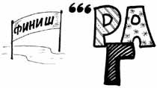 (ФИГУРА)

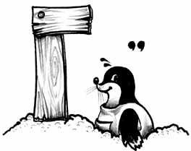 (КРУГ)

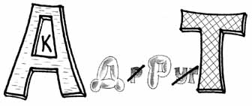 (КВАДРАТ)

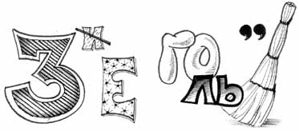 (ТРЕУГОЛЬНИК)

Использованная литература

1. Демидова Т. Е, Козлова С. А., Тонких А. П. и др. Моя математика. 1 класс. Ч. 1 – М, Баласс, 2008
2. Петерсон Л. Г. Математика. 1 класс. Ч. 1, 2 – М, Ювента, 2008
3. Тихомирова Л. Ф., Басов А. В. Развитие логического мышления детей – Ярославль, «Академия развития», 1997
4. Тихомирова Л. Ф. Развитие интеллектуальных способностей школьника – Ярославль, «Академия развития», 1997

